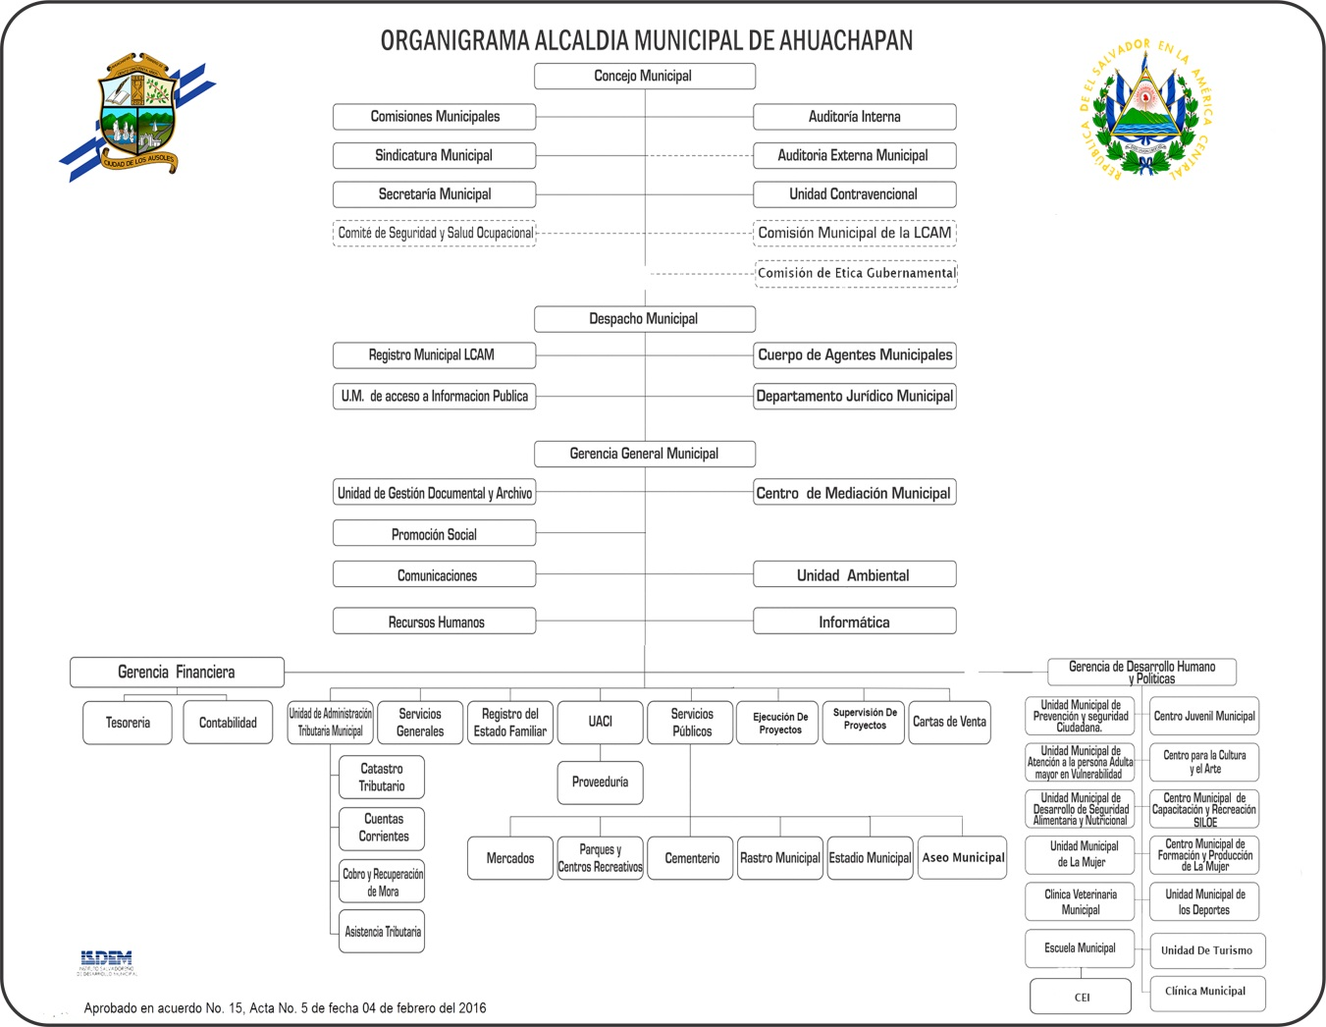

Nº | Unidad | Función de la Unidad | Nº de empleados
 |  |  | Ley de Salarios | Contrato
1 | Concejo Municipal | Ejercer Liderazgo en la Gestión del Municipio regulando las materias de su competencia y la prestación de servicios por medio de ordenanzas, reglamentos y acuerdos. | 16 Concejales y Síndico Municipal | -
2 | Comisiones Municipales | Apoyar al Concejo Municipal en la Ejecución de los planes de trabajo de desarrollo local. | Forman parte los miembros del concejo | -
3 | Sindicatura | Asesorar el Concejo en todo lo relativo a aspectos legales y ejercer la procuración para el municipio | 4 | 1
4 | Secretaría Municipal | Asistir al Concejo Municipal en asuntos administrativos | 3 | -
5 | Auditoría Interna | Asistir y asesorar al Concejo Municipal en el cumplimiento de los requerimientos normativos y jurídicos establecidos. | 1 | -
6 | Auditoría Externa | Efectuar fiscalización periódicas para la salvaguarda de los ingresos, egresos y bienes municipales | - | -
7 | Delegado Contravencional | Verificar, sancionar, y resolver casos y hechos contemplados en la Ley Contravencional. | - | 1
8 | Comité de Seguridad y Salud Ocupacional | Promover, investigar, verificar y vigilar aspectos específicos sobre seguridad y salud ocupacional | 7 | -
9 | Comisión Municipal de la LCAM | Verificar la Correcta aplicación de la normativa de su competencia, siendo el punto neutral en los análisis para las decisiones laborales | 8 de los cuales forman parte miembros del Concejo Municipal | -
10 | Comisión de Ética Gubernamental | Verificar la correcta aplicación de la normativa de su competencia, siendo el punto neutral en los análisis para las decisiones laborales. | 5 | 1
11 | Despacho Municipal | Velar por la gestión de los recursos de la municipalidad y del cumplimiento de la normativa vigente | 4 | -
12 | Registro Municipal de la LCAM | Dar certeza de los hechos, actos y resoluciones que emitan los órganos de administración respecto a los servidores municipales, que están dentro de la carrera administrativa municipal. | 1 | -
13 | Cuerpo de Agentes Municipales |  | 53 | 24
13 | Unidad Municipal de Acceso a la información publica | Garantizar y administrar la transparencia y acceso a la información pública | 1 | -
14 | Gerencia General | Lograr una gestión administrativa, cumpliendo los objetivos y políticas dictadas por el Concejo Municipal | 3 | -
15 | Unidad de Gestión documental y archivo | Resguardar y proteger la documentación de propiedad municipal que se ha utilizado en las diferentes unidades que conforman la organización en periodos anteriores ya que dicha documentación es utilizada para efectuar auditorias ya sea por auditoría externa o Corte de Cuentas. | 3 | -
16 | Centro de Mediación Municipal | Asistir y asesorar a la población mediante el sistema legal vigente (Ley Primaria, leyes secundarias, legislación Municipal y métodos alternos como la mediación, conciliación y arbitraje), aplicando análisis, evaluaciones y recomendaciones sobre la resolución de conflictos a través del dialogo, sin que estos conflictos trasciendan a la esfera judicial.  ayudar a los ciudadanos a resolver sus diferencias en modo creativo y alternativo y con ello, promover protocolos de convivencia comunitaria que disminuyan el ejercicio de la violencia en el municipio. | 3 | -
17 | Promoción Social | Armonizar y articular los intereses de la comunidad y la municipalidad para facilitar la realización de acciones y proyectos orientados al desarrollo local. | 7 | 3
18 | Comunicaciones | Enlace informativo con el fin de mantener los vínculos de comunicación entre la municipalidad y las comunidades; proyectando actividades que realice la municipalidad en beneficio de la población del municipio. | 1 | 1
19 | Recursos Humanos | Asegurar que el recurso humano que labora en la municipalidad cumpla con los requisitos mínimos establecidos en las normas y políticas establecidas por el Concejo Municipal; así como también lograr la eficiencia y el rendimiento idóneo del personal que labora dentro de la Alcaldía | 4 | -
20 | Informática | Desarrollar y actualizar programas informáticos que permitan el procesamiento automatizado de datos, con el fin de hacer eficientes los procesos administrativos. | 2 | -
21 | Servicios Públicos y Medio Ambiente | Implementar la gestión ambiental en las actividades de competencia del Gobierno Municipal y promover y contribuir a la protección del medio ambiente y recursos naturales. | 86 | 9
22 | Catastro | Contar con un registro catastral actualizado que garantice la auto sostenibilidad en la prestación de los servicios y asegurar que la información proporcionada por los contribuyentes está de acorde a su realidad financiera. | 8 | -
23 | Cuentas Corrientes y Recuperación de Mora | Gestionar y administrar el cobro de los tributos de contribuyentes y usuarios registrados en una base tributaria actualizada | 14 | 3
24 | Servicios Generales | Garantizar el funcionamiento y seguridad de las instalaciones y recursos logísticos de la municipalidad | 22 | 9
25 | Registro del Estado Familiar | Garantizar la seguridad jurídica de la población, manteniendo un registro de los hechos y actos jurídicos de las personas. | 7 | 3
26 | UACI | Garantizar la aplicación de los procedimientos establecidos en la normativa actual, en cuanto a la contratación y adquisición de bienes, obras y servicios. | 3 | -
27 | Proveeduría | Contar con un inventario de materiales, herramientas e insumos necesarios para el funcionamiento de la Municipalidad. | 1 | -
28 | Mercados | Mantener las condiciones óptimas de las instalaciones que propicien un ambiente para la comercialización de bienes y servicios a los usuarios. | 11
29 | Parques y Centros Recreativos | Proveer a los ciudadanos del municipio lugares de sano esparcimiento y recreación | 1 | -
30 | Cementerio | Administrar los servicios de sepultura, mantenimiento y seguridad. | 2
31 | Rastro Municipal | Velar por el cumplimiento de los requisitos legales y de salubridad existentes para la comercialización y sacrificio de ganado | 1
32 | Estadio Municipal | Administra, registra y controla los usos y actos realizados en el Estadio Municipal. | 1
33 | Ejecución de Proyectos | Es el que ejecuta físicamente el Plan de Inversiones de acuerdo a la disponibilidad financiera, con calidad y oportunidad. | 7 | 15
34 | Supervisión de Proyectos | Contribuir al desarrollo del Municipio a través del control físico de la inversión ejecutada por la municipalidad. | 2 | -
35 | Cartas de Ventas | Apoyar el servicio de visto bueno de ganado, documentando la comercialización y el destace. | 2 | -
36 | Gerencia Financiera | Dirigir el desarrollo administrativo y financiero de la municipalidad, a través de la gestión efectiva de los recursos, permitiendo financiar las inversiones y los servicios que se prestan a la comunidad y sus operaciones administrativas. | 1 | -
37 | Tesorería | Asegurar que los ingresos y egresos que se ejecuten en la municipalidad cumplan con los requisitos establecidos en la normativa vigente. | 7 | 1
38 | Contabilidad | Verificar que la información registrada en el sistema contable cumpla con los principios y normas de la Contabilidad Gubernamental | 4 | 1
39 | Gerencia de desarrollo humano y políticas públicas | Mejorar y garantizar la seguridad humana y el desarrollo integral de los habitantes del Municipio de Ahuachapán | 1 | -
40 | Unidad Municipal de atención a la persona adulto mayor en vulnerabilidad | Atención a las personas adultas mayores en condición de vulnerabilidad. | 2 | -
41 | Unidad Municipal de Desarrollo de Seguridad alimentaria y Nutricional | Contribuir a mejorar la seguridad alimentaria nutricional en los niños, mujeres y ancianos en etapa de desnutrición, cambiando hábitos conductuales. | 4 | 1
42 | Centro Juvenil Municipal | Apoyar el fortalecimiento de la Juventud a través de la operativización de las políticas, estrategias, planes y programas emanadas por el Concejo Municipal; que coadyuven al desarrollo de grupos juveniles representantes de barrios y colonias del municipio de Ahuachapán | 2 | 6
43 | Centro para la Cultura y Las Artes | Generar oferta de carácter cultural para el municipio | 2 | -
44 | Centro Municipal de Capacitación y Recreación SILOE | Administrar y ejecutar las diferentes actividades del Centro Municipal De Capacitación Y Recreación “Siloe” | 4 | -
45 | Centro Municipal de Formación y Producción de la Mujer | Coordinar y supervisar las actividades formativas, culturales, disciplinarias y administrativas del centro de formación y coordinarlas con los facilitadores, para fortalecer el sector femenino ahuachapaneco | 3
46 | Clínica Veterinaria Municipal | Proporcionar servicios médico-veterinarios comprometidos con la educación de la comunidad Ahuachapaneca. | 2 | -
47 | Unidad Municipal de los Deportes | Promover actividades deportivas y recreativas, coordinando actividades con diferentes instancias deportivas: comités deportivos, instituciones educativas entre otros. | 2 | 1
48 | Unidad Municipal de la Mujer | Planificar, organizar, coordinar, ejecutar y monitorear en las diferentes actividades de desarrollo y participación de las mujeres | 2 | -
49 | Escuela Municipal | Administrar el funcionamiento de la Escuela Municipal y apoyar el desarrollo educacional de los habitantes del municipio de Ahuachapán | 5 | 1
50 | Centro de Educación Inicial | Es el que se encarga de contribuir al mejoramiento de la educación inicial en las niñas y niños para el desarrollo de las capacidades de la personalidad, socialización, motoras, formación integral en un clima adecuado | 2 | 4
51 | Unidad de Turismo | Impulsar el desarrollo turístico sostenible, articulando acciones entre la municipalidad y la empresa privada. | 1 | -
52 | Clínica Municipal | Brindar asistencia médica al personal de la municipalidad y los usuarios en general. | - | 2

